# Reputação: Seleção Brasileira – Jogo 5: Brasil x Bélgica

De forma diferente do Neymar a reputação da Seleção Brasileira é boa. Mesmo, após a derrota ainda, assim, se manteve boa.

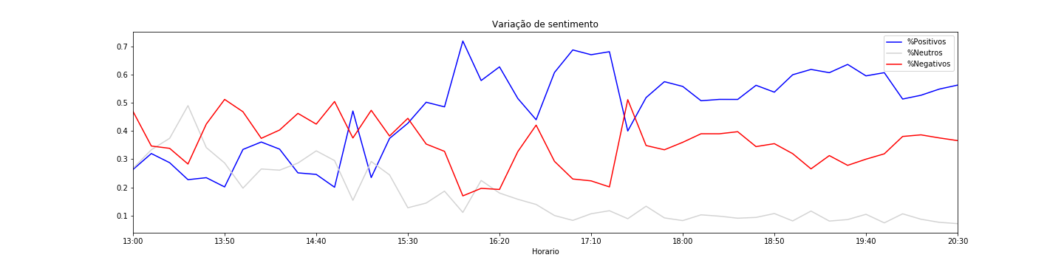

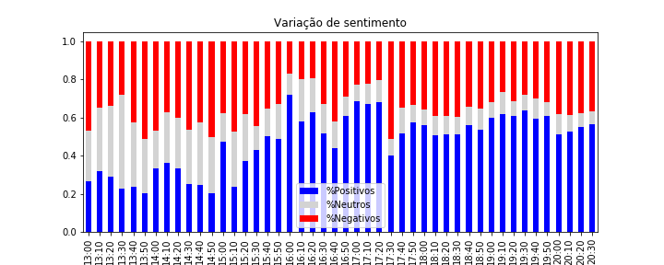

Mesmo com a atuação dos perfis de influência com alta negatividade, eles não encontraram na rede uma quantidade significativa de perfis reverberando.

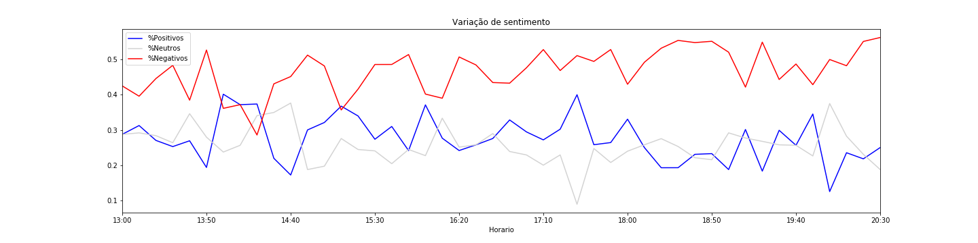

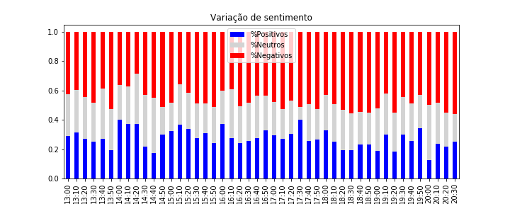

De forma geral o sentimento em relação a Seleção Brasileira pode ser resumido pelo gráfico abaixo:

